Ministero dell’’Istruzione, dell’’Università e della Ricerca
LICEO SCIENTIFICO STATALE “NICOLO’ PALMERI”
Piazza Giovanni Sansone, 12 - 90018 TERMINI IMERESE (PA)
CF 87000710829 - CM PAIS019003
Tel. 0918144145 - Fax 0918114178 - email pais019003@istruzione.it www.liceopalmeri.gov.it
Ai docenti
Agli alunni
Ai genitori
Circ. n. 75 bis
Del 21/10/2019

OGGETTO: elezione rappresentanti consigli di classe e consiglio d’istituto

Si ricorda che giorno 24 ottobre 2019 dalle ore 16,00 alle ore 18,00 si terranno le elezioni dei rappresentanti dei genitori nei Consigli di Classe, mentre giorno 25 ottobre 2019 dalle 8,00 alle 10,00 si terranno le elezioni dei rappresentanti degli alunni nei Consigli di Classe e dalle 10,00 alle 14,00 gli alunni potranno votare per eleggere i loro rappresentanti nel Consiglio d’istituto e nella Consulta.
Per evitare inefficienze, si chiede ai docenti della prima ora di spiegare in ogni classe le modalità di voto e comunicare le liste dei candidati, come di sotto riportato.

Elezioni Consiglio d’Istituto
Per le elezioni dei rappresentanti degli alunni nel Consiglio d’Istituto ogni alunno potrà indicare solo una lista ed esprimere al massimo due preferenze della stessa lista indicata.
Se si vuole votare la Lista n 1, segnare una x sul numero romano I e scegliere al massimo due preferenze tra quelle sotto elencate scrivendo nome e cognome nel riquadro preferenze, non scrivere nulla nel riquadro motto
I candidati della lista n 1 sono:
Di Sanzo Luigi
Di Sanzo Leone
Se si vuole votare la Lista n 2 segnare una x sul numero romano II e scegliere al massimo due preferenze tra quelle sotto elencate scrivendo nome e cognome o solamente il cognome nel riquadro preferenze , non scrivere nulla nel riquadro motto.
I candidati della lista n 2 sono:
Ventura Alessandro
Natale Simona
Figa’ Federico
Cerniglia Francesco
Cirri Salvatore
Ruggirello Vincenzo
Vazzana Salvatore
Carotenuto Mauro

Segnare lasciare scrivere Nome e
con una X vuoto Cognome

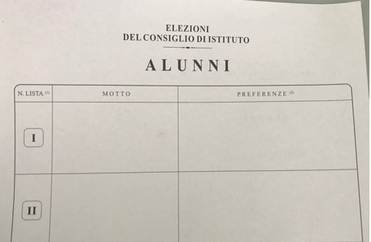

Elezioni Consulta
Per le elezioni dei rappresentanti degli alunni nella Consulta ogni alunno potrà indicare una sola lista ed esprimere una sola preferenza della stessa lista indicata.
Se si vuole votare la Lista n 1, segnare una x sul numero romano I e scegliere una sola preferenza tra quelle sotto elencate scrivendo nome e cognome nel riquadro preferenze, non scrivere nulla nel riquadro motto.
I candidati della lista n 1 sono:
Sorce Mario
Di Sanzo Leone
Di Sanzo Luigi
Se si vuole votare la Lista n 2, segnare una x sul numero romano II e scegliere una sola preferenza tra quelle sotto elencate scrivendo nome e cognome nel riquadro preferenze, non scrivere nulla nel riquadro motto.
I candidati della lista n 2 sono:
Cirrincione Marco
Marfisi Gianluca

Segnare lasciare scrivere Nome e
con una X vuoto Cognome

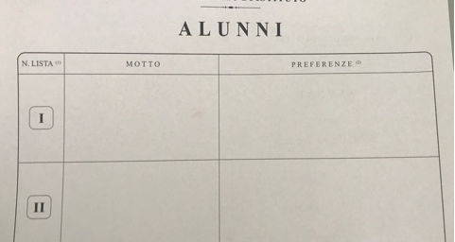

A partire dalle ore 10, le classi accompagnate dal docente dell’ora ed in fila indiana si avvicineranno al seggio per espletare le operazioni di voto secondo questo ordine:
Primo piano: IV B, III B, II B, IV ASA, II ASA, I BSA, I ASA, I D, IV BSA, V BSA II BSA, IB, I A
Secondo piano: IIA, IID, IIIC , IV C, IIIA, VC, VD, VA, IB, IC, IIC, IIIBSA, IIICSA
I colleghi di educazione fisica potranno recarsi in palestra solo dopo che la loro classe avrà votato.
Per ulteriori informazioni consultare la circolare n 28 del 23 settembre 2019 o rivolgersi ai prof. D’Anna e Cascio.

Il Dirigente Scolastico
Prof.ssa Marilena Anello
Firma autografa sostituita a mezzo stampa
Ai sensi dell’art. 3, c. 2, DL.vo 39/1993

